UNIVERSIDAD DON BOSCO

FACULTAD DE INGENIERIA

ESCUELA DE INGENIERA EN COMPUTACION



**ASIGNATURA:**

DISEÑO Y PROGRAMACIÓN DE SOFTWARE

MULTIPLATAFORMA.

**DESARROLLO DE DESAFÍO:**

DESAFÍO #3.

**INTEGRANTES: CARNÉ: GL:**

HURTADO PINEDA, MANUEL ALEJANDRO HP150470 07

MATA CERRITOS, ALEX ROBERTO MC150475 07

**CATEDRÁTICO:**

ING. ALEXANDER ALBERTO SIGUENZA

**FECHA:** 15 NOVIEMBRE DE 2020

**CAPTURAS DE FUNCIONAMIENTO DEL DESAFÍO PRÁCTICO #3:**

* **Pantalla “Log In”.**

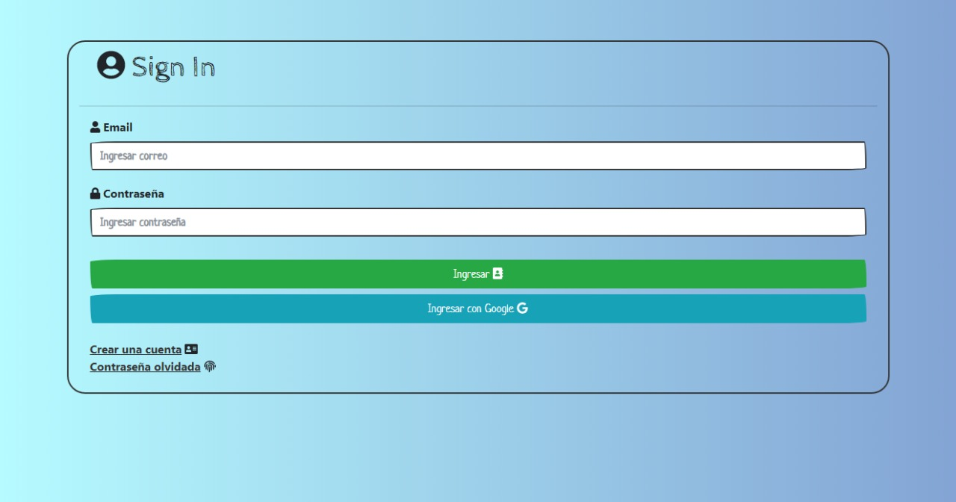

* **Pantalla “Sign Up”.**

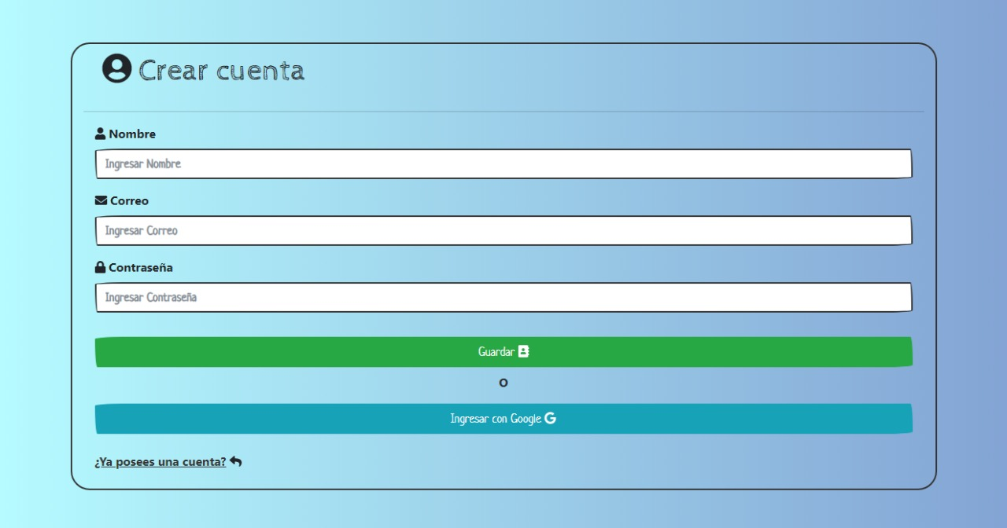

* **Pantalla “Sign In”, ingresando con un correo registrado.**

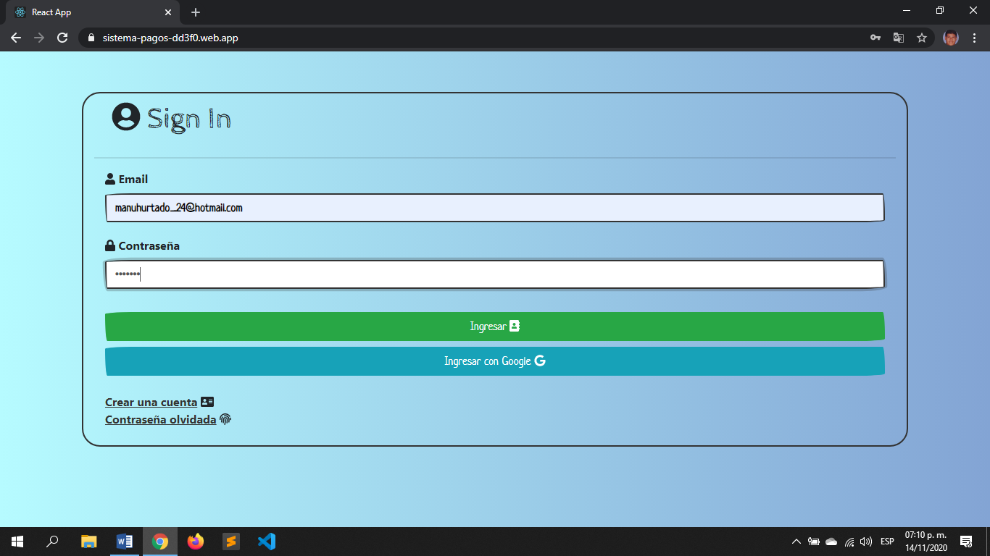

* **Ingreso alternativo al sistema con una cuenta de google.**

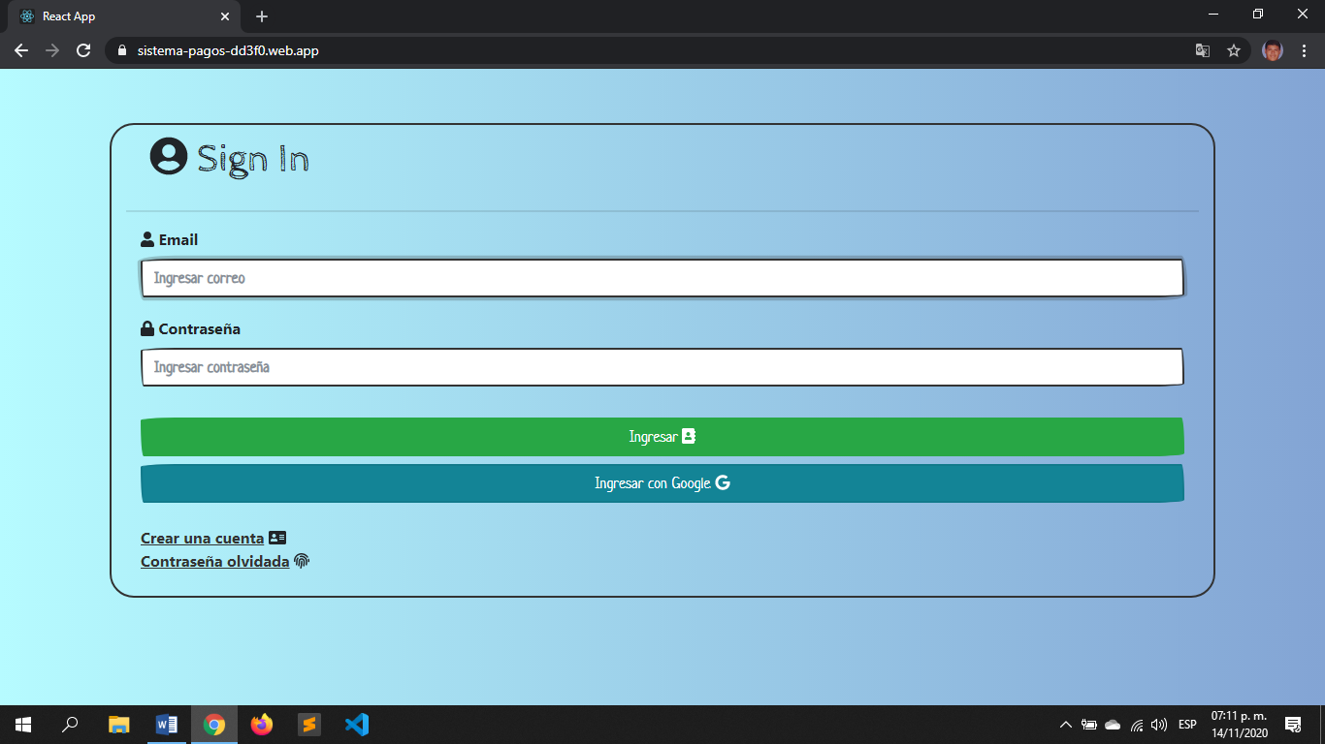

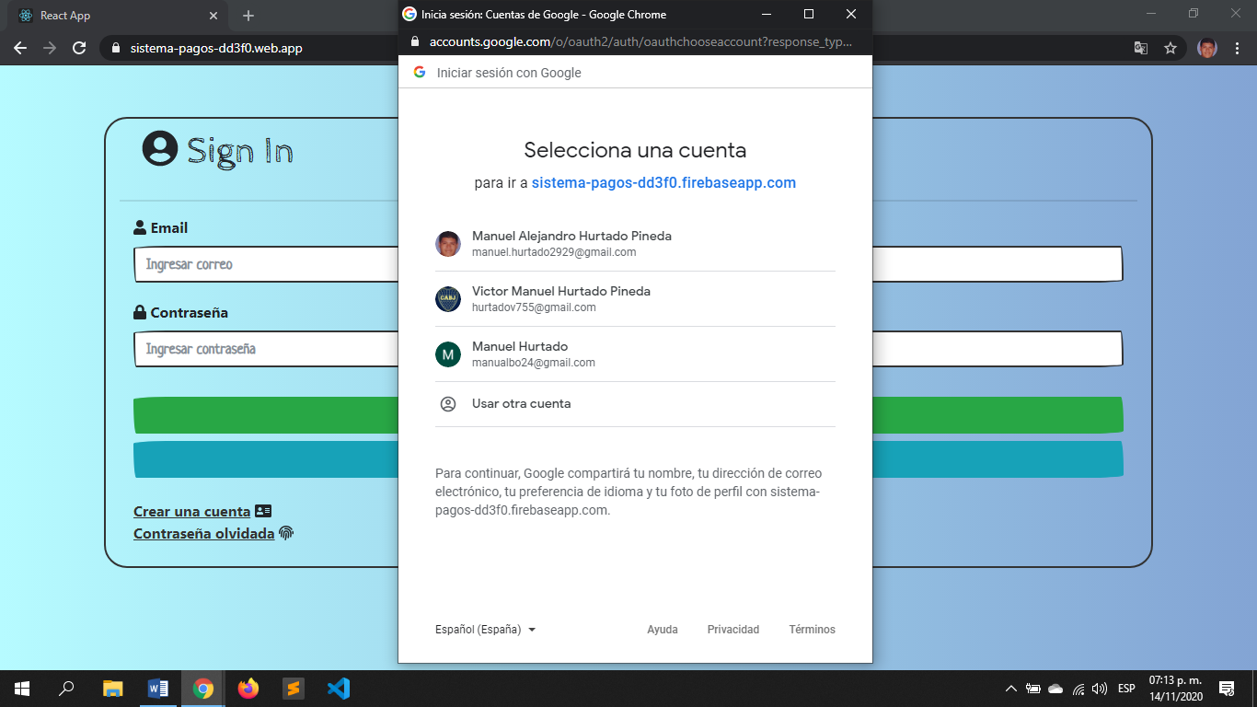

* **Pantalla “Forgot-Password”.**

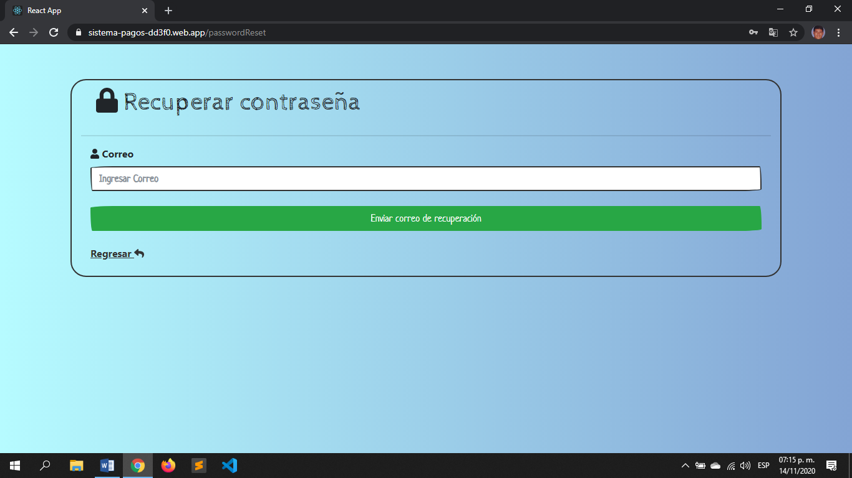

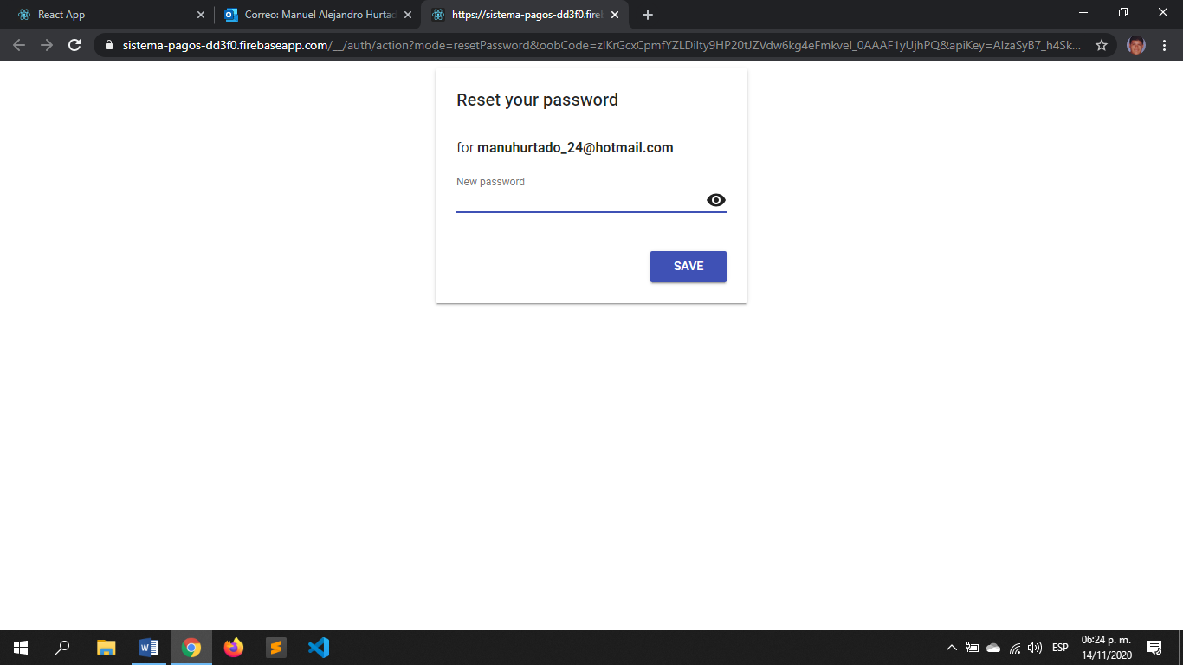

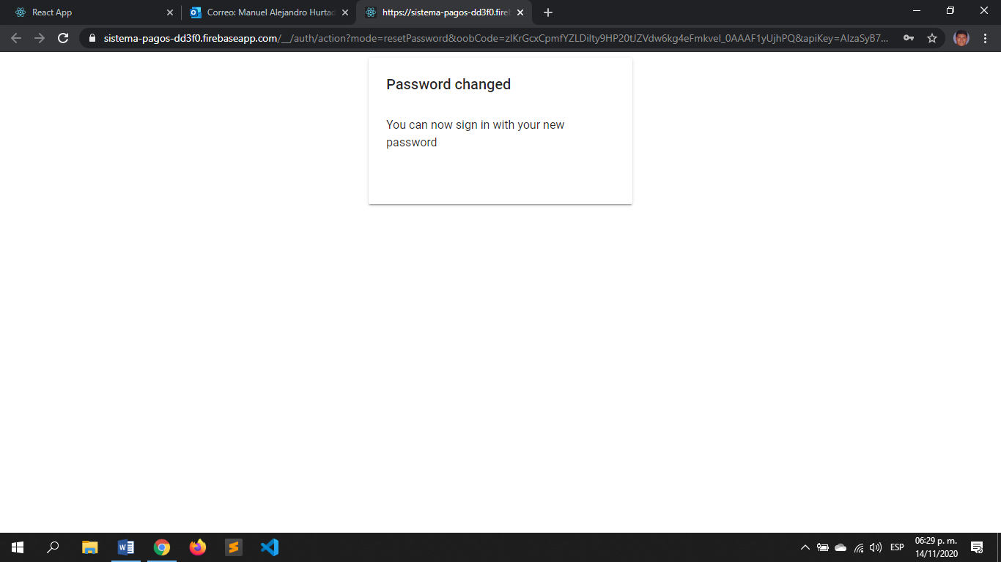

* **Pantalla “dashboard” con información alojada en la base de datos de Firebase.**

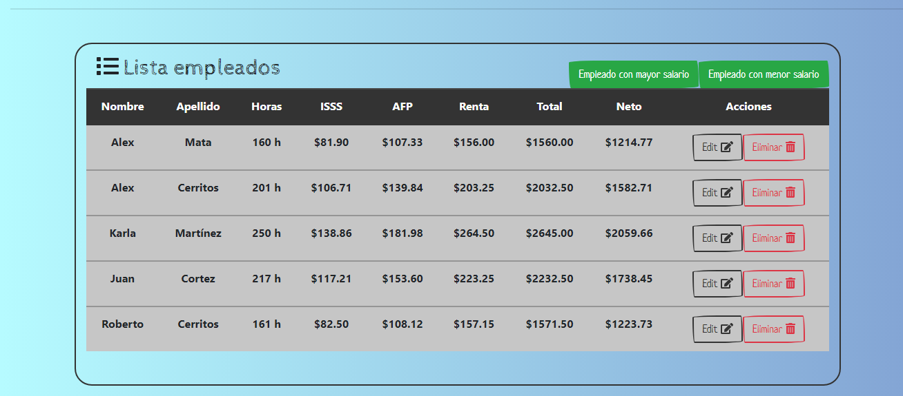

* **Ingreso de un registro nuevo.**

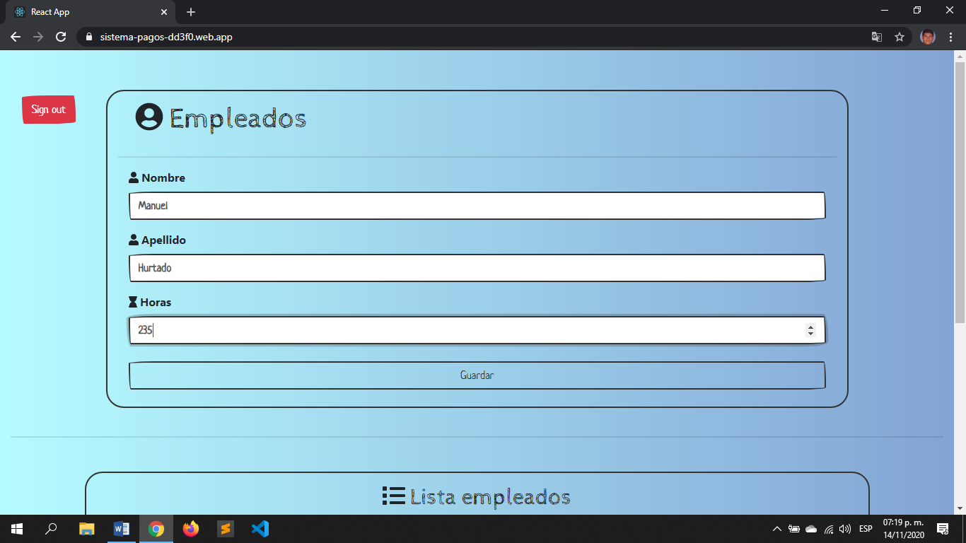

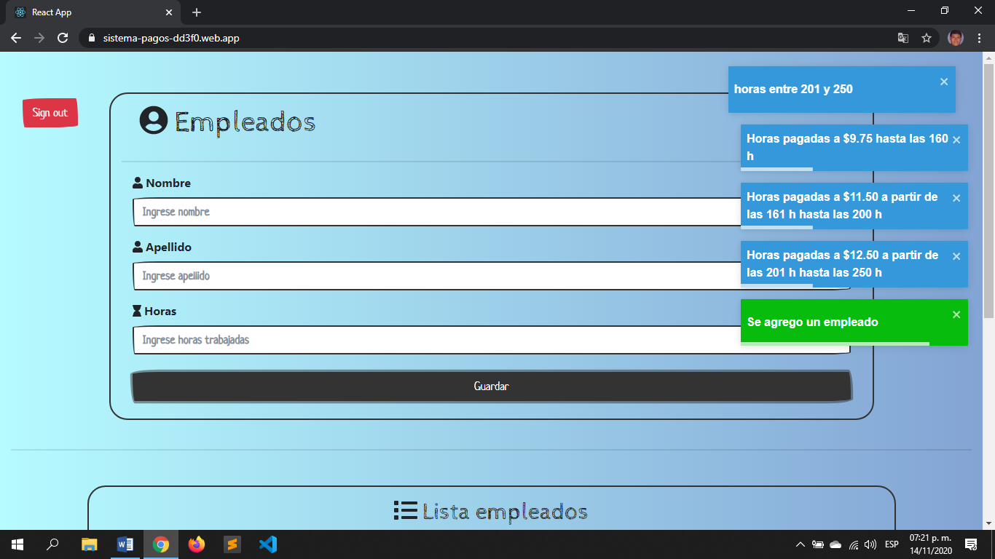

* **Edición de un registro ya ingresado.**

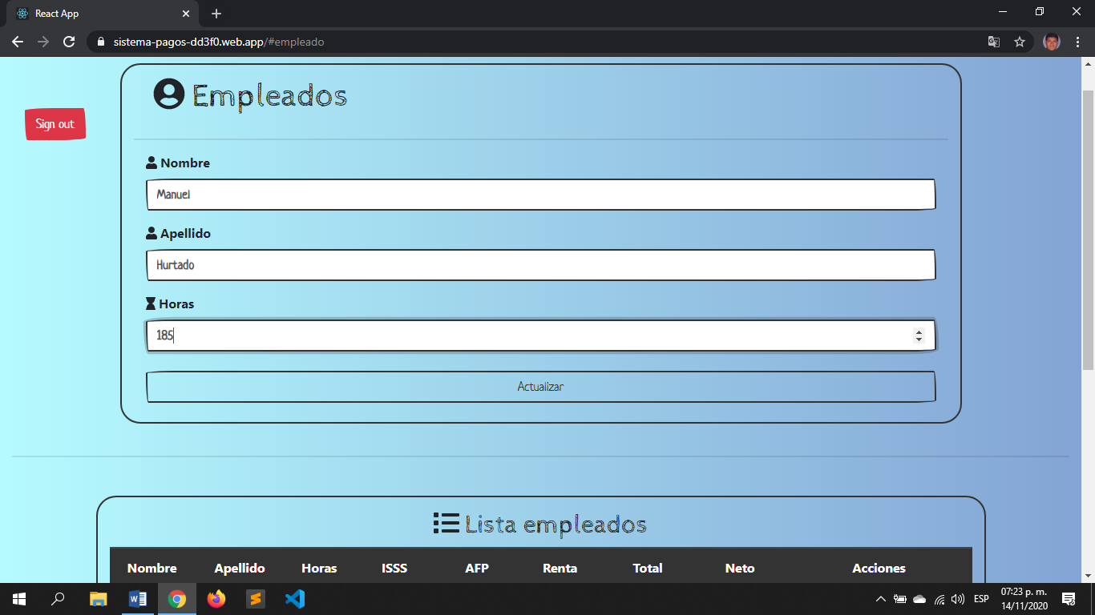

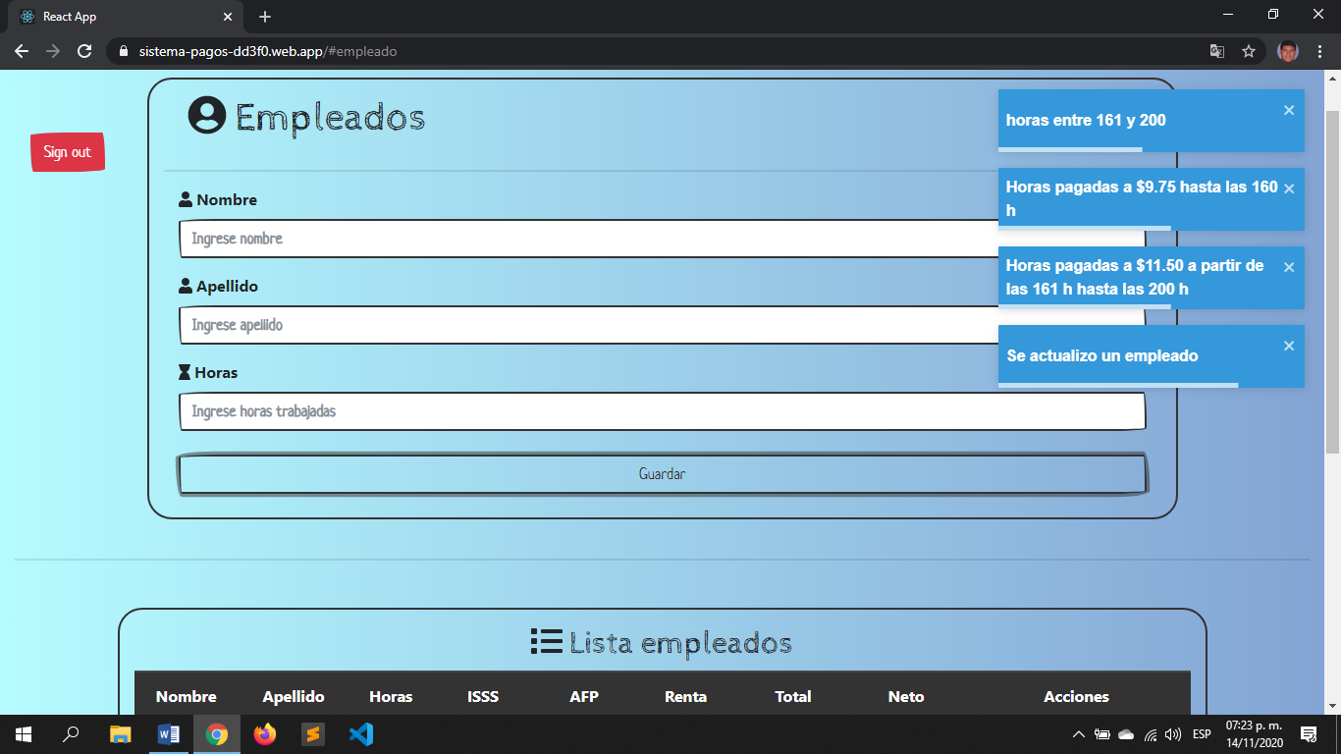

* **Eliminación de un registro no deseado.**

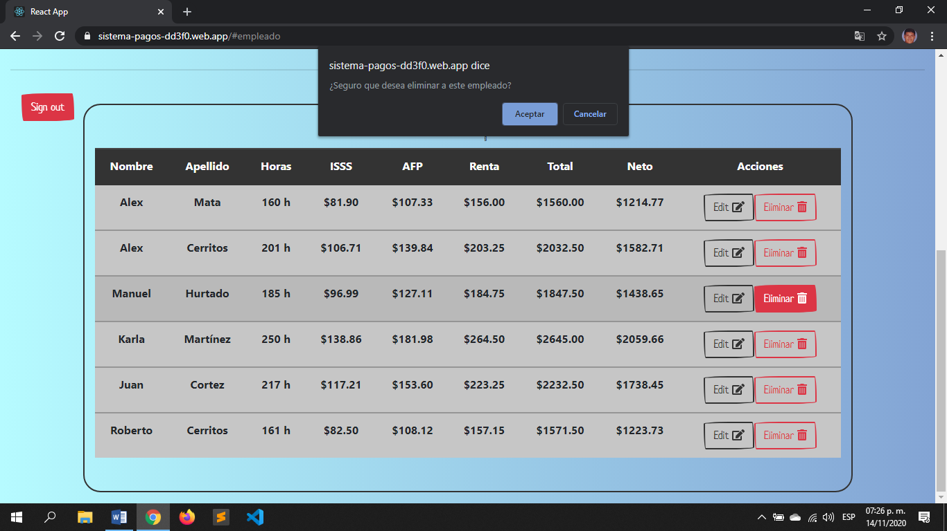

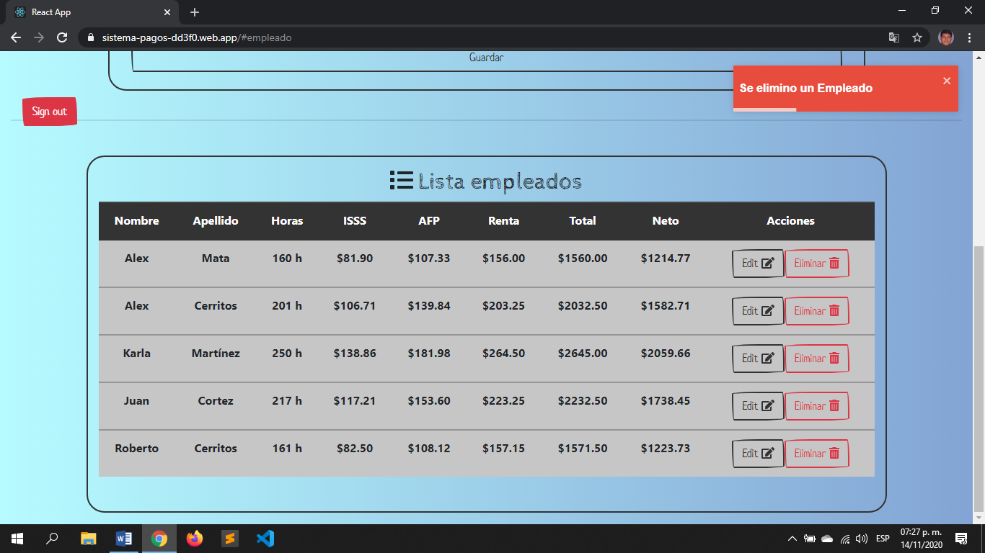

**USO DE FIREBASE.**

* **Implementación del hosting.**

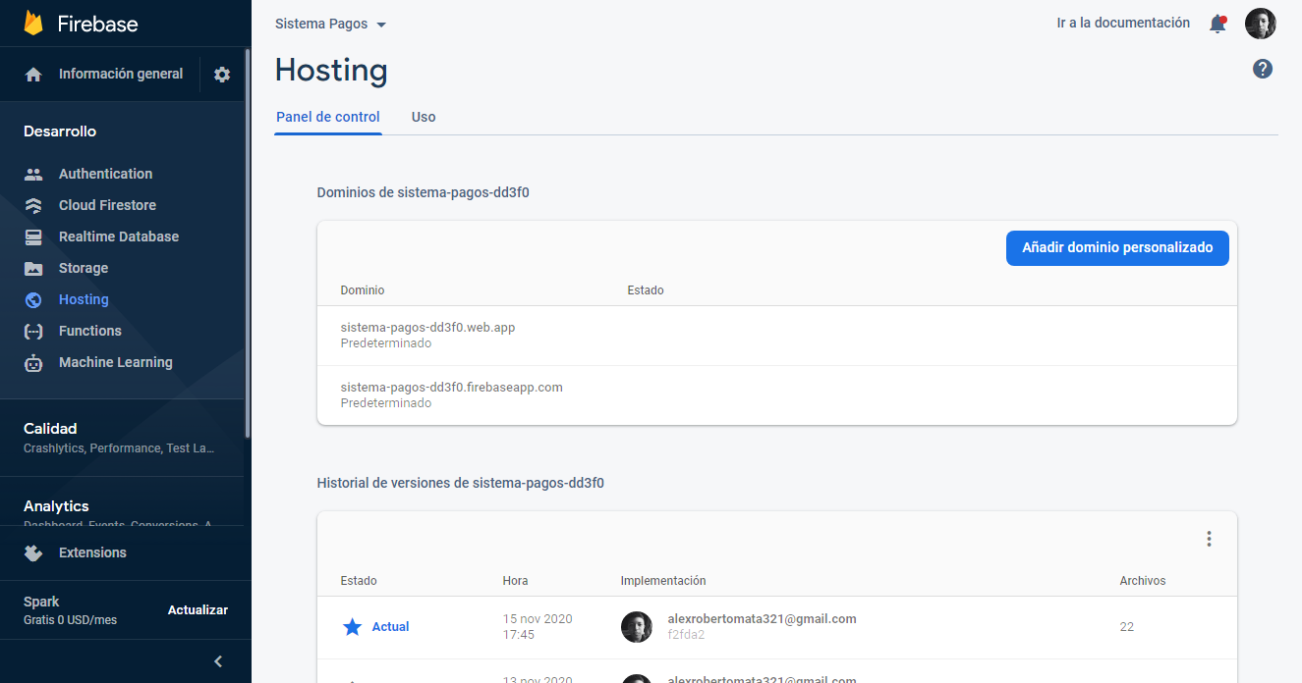

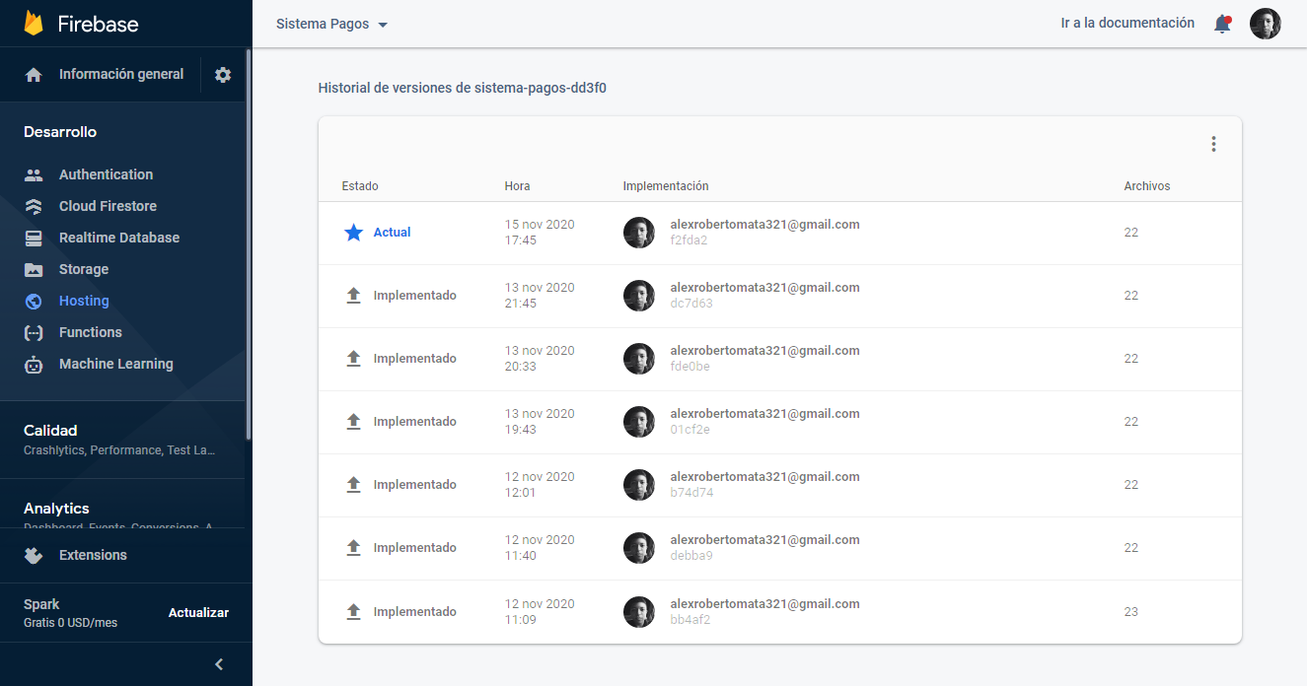

* **Base de datos que almacenan los registros de cada empleado.**

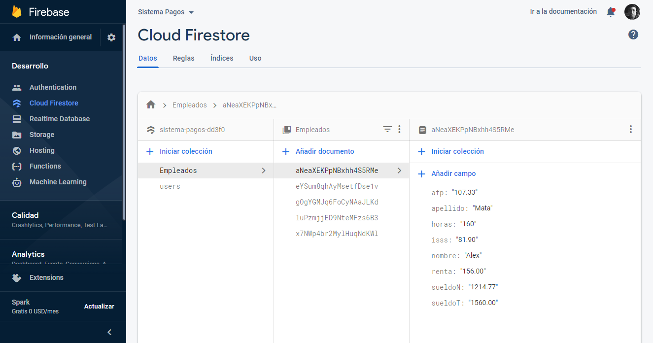

* **Base de datos que guarda los credenciales de cada usuario.**

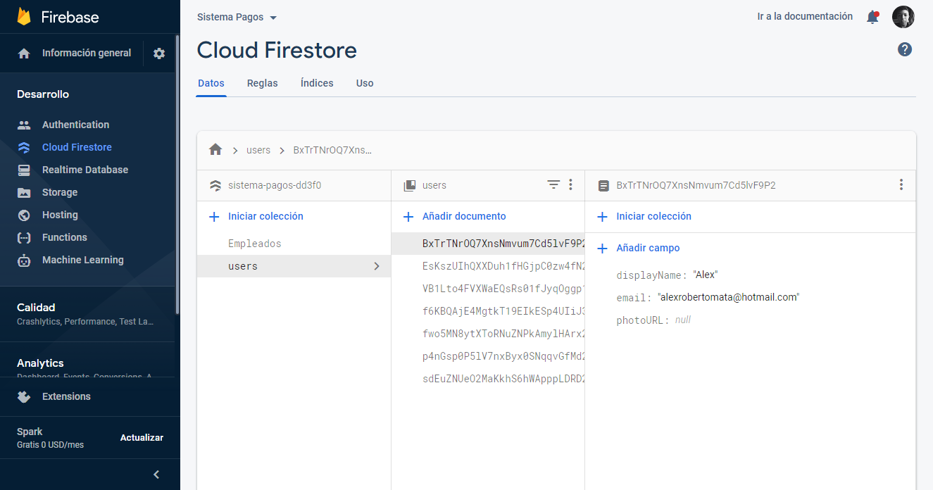

* **Estadísticas del proyecto en Firebase.**

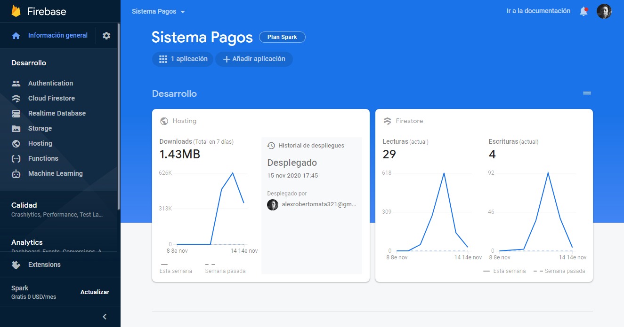

**EXPLICACIÓN SOBRE LAS PANTALLAS DEL PROYECTO.**

* **Log In:** La pantalla de “Log In” es la primera pantalla que se muestra al momento de ingresar a la url de la aplicación, en esta página es donde se inicia sesión que se puede iniciar sesión por medio de correo electrónico o por medio del servicio de google. Se puede ingresar por dos formas, si es por medio de correo electrónico se tiene que registrar antes en el botón de “Crear una cuenta” al momento de dar clic a dicho botón se redirige a la página para que se pueda registrar y así luego poder ingresar con las credenciales que haya registrado. Además en esta pantalla se encuentra una parte llamada “Contraseña Olvidada” donde nos redirige a una página donde podemos resetear la contraseña en caso de olvido de esto. Al momento de que ya se tenga un usuario creado solamente metemos la información e iniciamos sesión para poder acceder al registro de visitas.
* **Sign Up:** En esta página es donde se puede hacer los registros de los usuarios nuevos por si no quiere utilizar el servicio de google, se accede por medio de un correo y una contraseña que es en esta pantalla donde ingresa el correo y contraseña a utilizar, ya al momento de realizar con éxito este proceso puede iniciar sesión con las credenciales que ingreso.
* **Forgot Password:** En la página de Login hay una sección donde hay un botón de “Contraseña olvidada” que redirige a una página donde tiene que ingresar un correo el cual ya este registrado para así poder reestablecer la contraseña olvidada, se envía un correo con un enlace que redirige a una página donde creará la nueva contraseña. Luego de hacer este proceso con éxito podrá iniciar sesión con la nueva contraseña que registró.
* **Página Principal (Dashboard):** Ya iniciada la sesión por cualquiera de las formas antes mencionadas (por correo o por servicio de google) se accede al dashboard donde se cuenta con un botón de “Log out” que se encuentra de forma flotante, es decir que al momento de avanzar en la página él se moverá hacia abajo o arriba dependiendo de la acción que se realice, al hacer clic se cierra la sesión creada y nos redirige a la página de “Log In” para así poder iniciar sesión nuevamente con el mismo usuario u otro que desee, además se manipulan los datos de las visitas hechas por los distintos clientes, ya sea ingresando, modificando o eliminando información que está alojada en una base de datos de Firebase. También se puede visualizar de una manera ordenada tanto en una tabla que se encuentra abajo del formulario que se llena con información esencial de los trabajadores de los cuales se requiere calcular el sueldo neto dependiendo de las horas trabajadas. La forma en que funciona es que al momento de ingresar un trabajador nuevo se piden diferentes datos para tener una información que sea útil para llevar un mayor control de los trabajadores, donde se le asigna un “Id” automáticamente para que así se facilite la manera de trabajar las partes de modificación y eliminación de algún dato haciendo la búsqueda por medio del Id generado. Al momento de ingresar la cantidad de horas hechas por parte del trabajador se realizan distintos pagos a las horas dependiendo del número de horas que se ingresen así para poder calcular el sueldo base del trabajador, pagos que se detallan a continuación:
* **Horas: =< 160 🡪 Pago: $9.75 por hora**
* **Horas: > 160 && Horas: =< 200 🡪 Pago: $9.75 por hora primeras 160 horas y la horas restantes a $11.50**
* **Horas: > 200 && Horas: =< 250** 🡪 **Pago: $9.75 por hora primeras 160 horas, a $11.50 por hora las horas entre 160 y 200, y las restantes se pagarán a $12.50.**

Además luego de calcular el sueldo base se harán distintos descuentos al sueldo para así poder calcular el sueldo neto que percibirá el trabajador al final de todo el cálculo realizado, los descuentos realizados se detallan a continuación:

* **ISSS: 5.25%**
* **AFP: 6.88%**
* **RENTA: 10%**

En la parte superior cuenta con dos botones que muestran el dato con mayor salario y el dato con menor salario, si se da clic en uno de estos muestra el dato con el tipo de salario correspondiente y para volver a ver todos los datos se da clic en “Lista empleados”

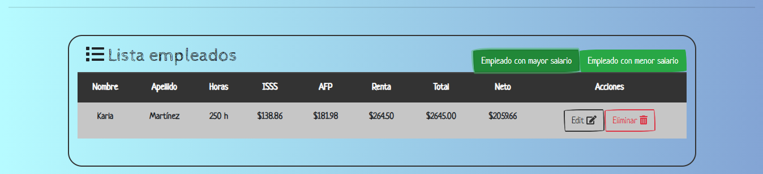

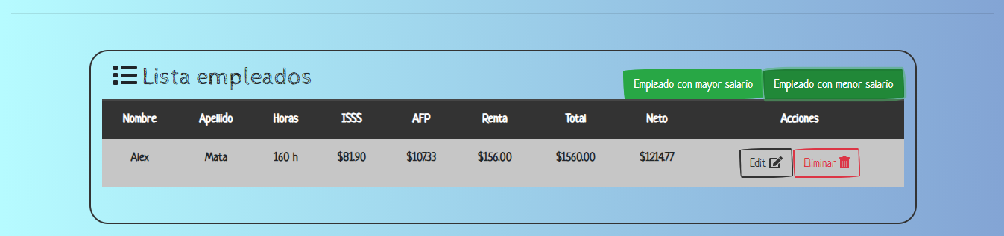

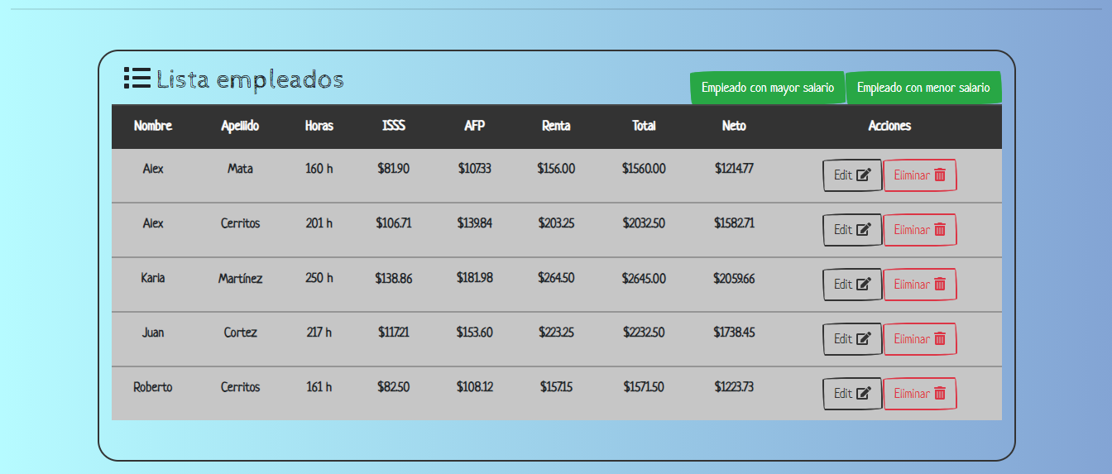

En este trabajo se alcanzó el **100%** de lo pedido, dado que se le agregaron todas las funcionalidades que se plantearon al principio de la actividad, haciendo uso de base de datos, alertas dinámicas en todas sus funciones, manejo de sesiones tanto con correo y servicio de google, CRUD ejecutado al 100% de las 4 funcionalidades.

El sitio se encuentra alojado en el host gratuito de Firebase y se puede acceder a él por medio del siguiente enlace:

[***https://sistema-pagos-dd3f0.web.app/***](https://sistema-pagos-dd3f0.web.app/)